№
1 | ტენდერის აღწერილობა | შპს სოკარ ჯორჯია პეტროლეუმის ბენზინგასამართ სადგურზე სტრუქტურული ნაწილის განახლება/გამაგრება (მის:გიორგი სააკაძის დაღმართი N13)
2 | კონკრეტული დავალება | - ნახაზისა და მიმაგრებული ხარჟთაღრიცხვის შესაბამისად კომერციული წინადადების წარდგენა  - სამუშაოს შესრულების ვადა: 40 კალენდარული დღე  - პრეტენდენტმა განფასებამდე დაათვალიეროს ობიექტი
3 | გადახდის პირობები | მოლაპარაკების საფუძველზე
4 | ტენდერის ვადები | 5 კალენდარული დღე
5 | ხელშეკრულების ვადები | 6 თვე
8 | საკონტაქტო პირი | მერაბ მგელაძე 577310016
9 | სხვა
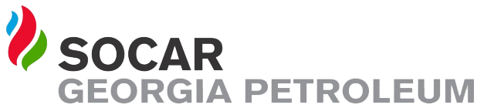

ელექტრონული ტენდერის განაცხადი

